令和３年度

森林経営管理意向調査アンケート結果

令和４年３月

八幡平市農林課

 | 〇 令和３年度 意向調査アンケート集計結果の概要（田山地区①）
項 目 |  | 概 要
意向調査対象森林エリア |  | ・以下の10林班内に含まれる森林  第2126、2127、2128、2129、2130、2131、2132、2133、2134、2135 林班内  ・所在地：長志田、馬揚沢、大沢、根石、長者前、不動川原、愛の山、戸鎖、  小原道ノ上、小原道ノ下、石名坂、折壁、大多利沢口、二タ子、藍野々道ノ上、  和屋敷道ノ上
（図１ 意向対象森林）
アンケートの回収率及び  対象者数 |  | （回収率）  配布数219票中、回収数 153票、回収率69.9％（未達22票あり）  ※未達を除いた場合は、到達数197票中、回収数157票、回収率77.7％  （対象者数）  対象者数：219名 対象筆数：577筆 対象面積：441.88ha
回答者の情報 |  | 回答者の8割以上が60代以上で占めている。  職業については、「無職」が48.2％と最も多く、次いで「会社員」が19.6％なっている。  また、66.6％が森林組合員であると回答している。
（設問１）
回答者の連絡先 |  | 回答者の住所が送付先と同じであったのは85.6％であった。
（設問2）
森林経営管理法の認知度 |  | 回答者のうち、「全く知らなかった」が63.4％と最も多く、次いで「名称は知っていた」が24.2％で、「内容まで知っていた」が5.9％であった。
（設問3）
所有森林の場所、状態の把握状況 |  | 回答者のうち、「場所も状態も知っている」が32.7％、「場所だけは全て知っている」が22.2％と答えている。「一部しか知らない」は26.8％、「全く知らない」は13.7％と答えている。
（設問4-1）
現在の経営管理の方法 |  | 「何も行っていない」が最も多く54.2％、「自分で行っている」は20.9％、「民間業者などに委託している」は15.7％であった。
（設問4-2）
今後の経営管理の意向 |  | 回答者の内、「森林組合や民間事業者に委託したい」が29.4％、「自己管理していきたい」は28.1％、「売却・寄付したい」が26.1％であった。
（設問4-3）
森林の経営管理ができない理由（複数回答） |  | 最も多かったのは「労力又は時間がない」次いで「経営管理方法がわからない」、「森林の場所がわからない」、「住んでいる場所から遠い」などである。
（設問4-4）

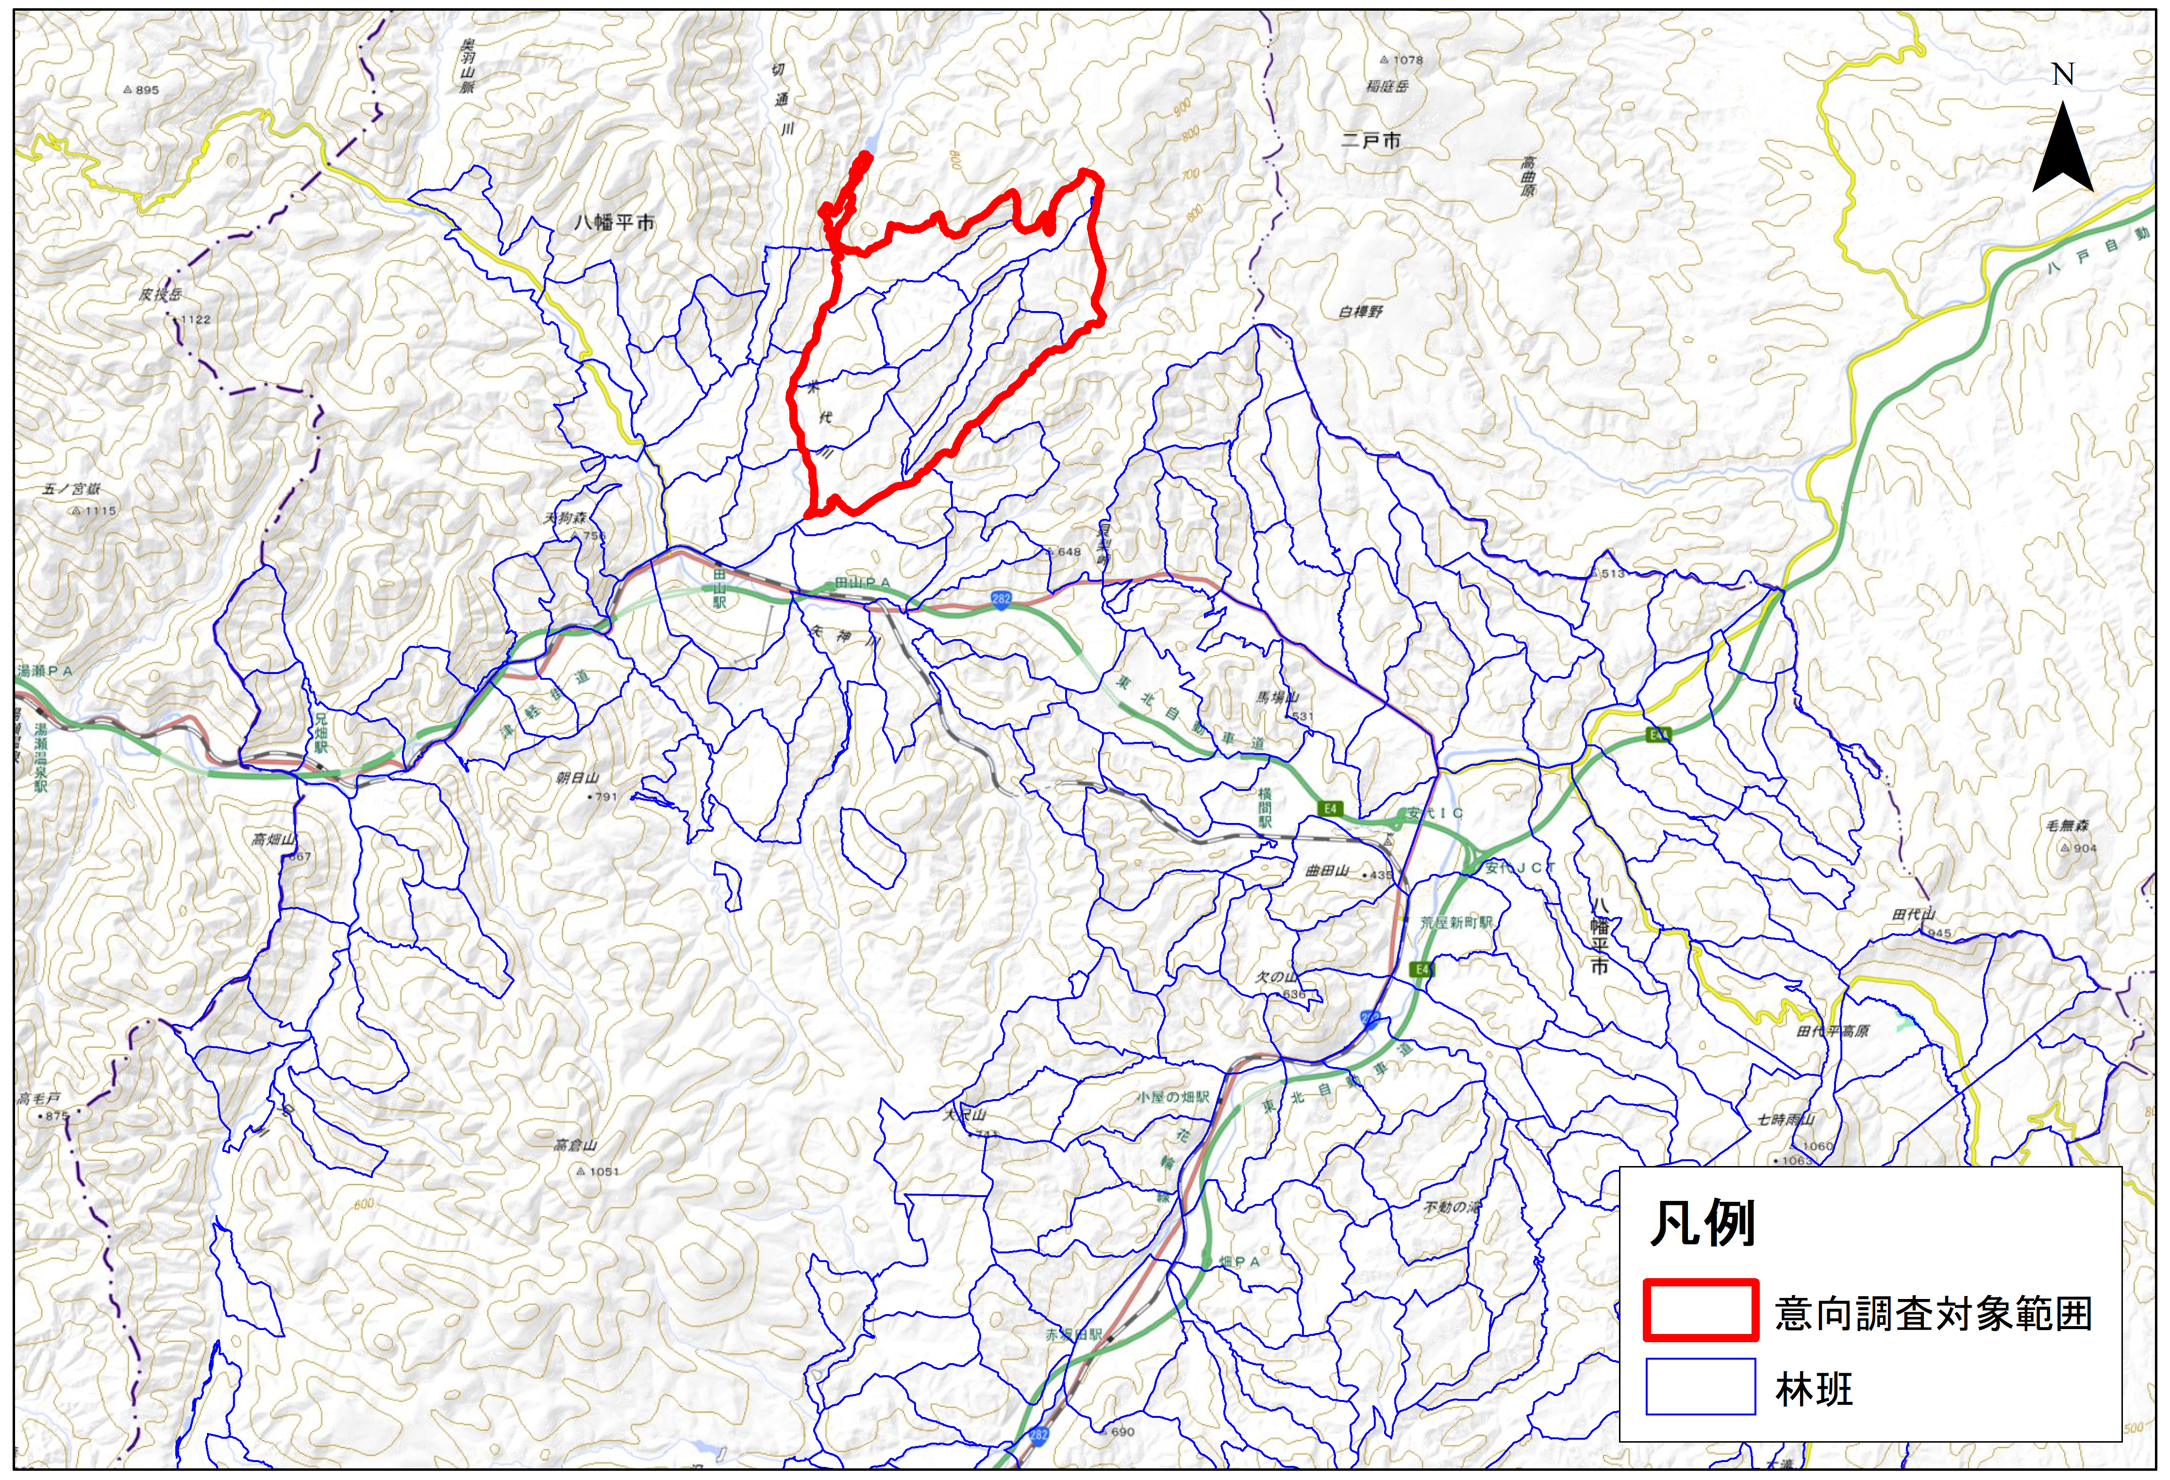

図１ 意向調査対象森林

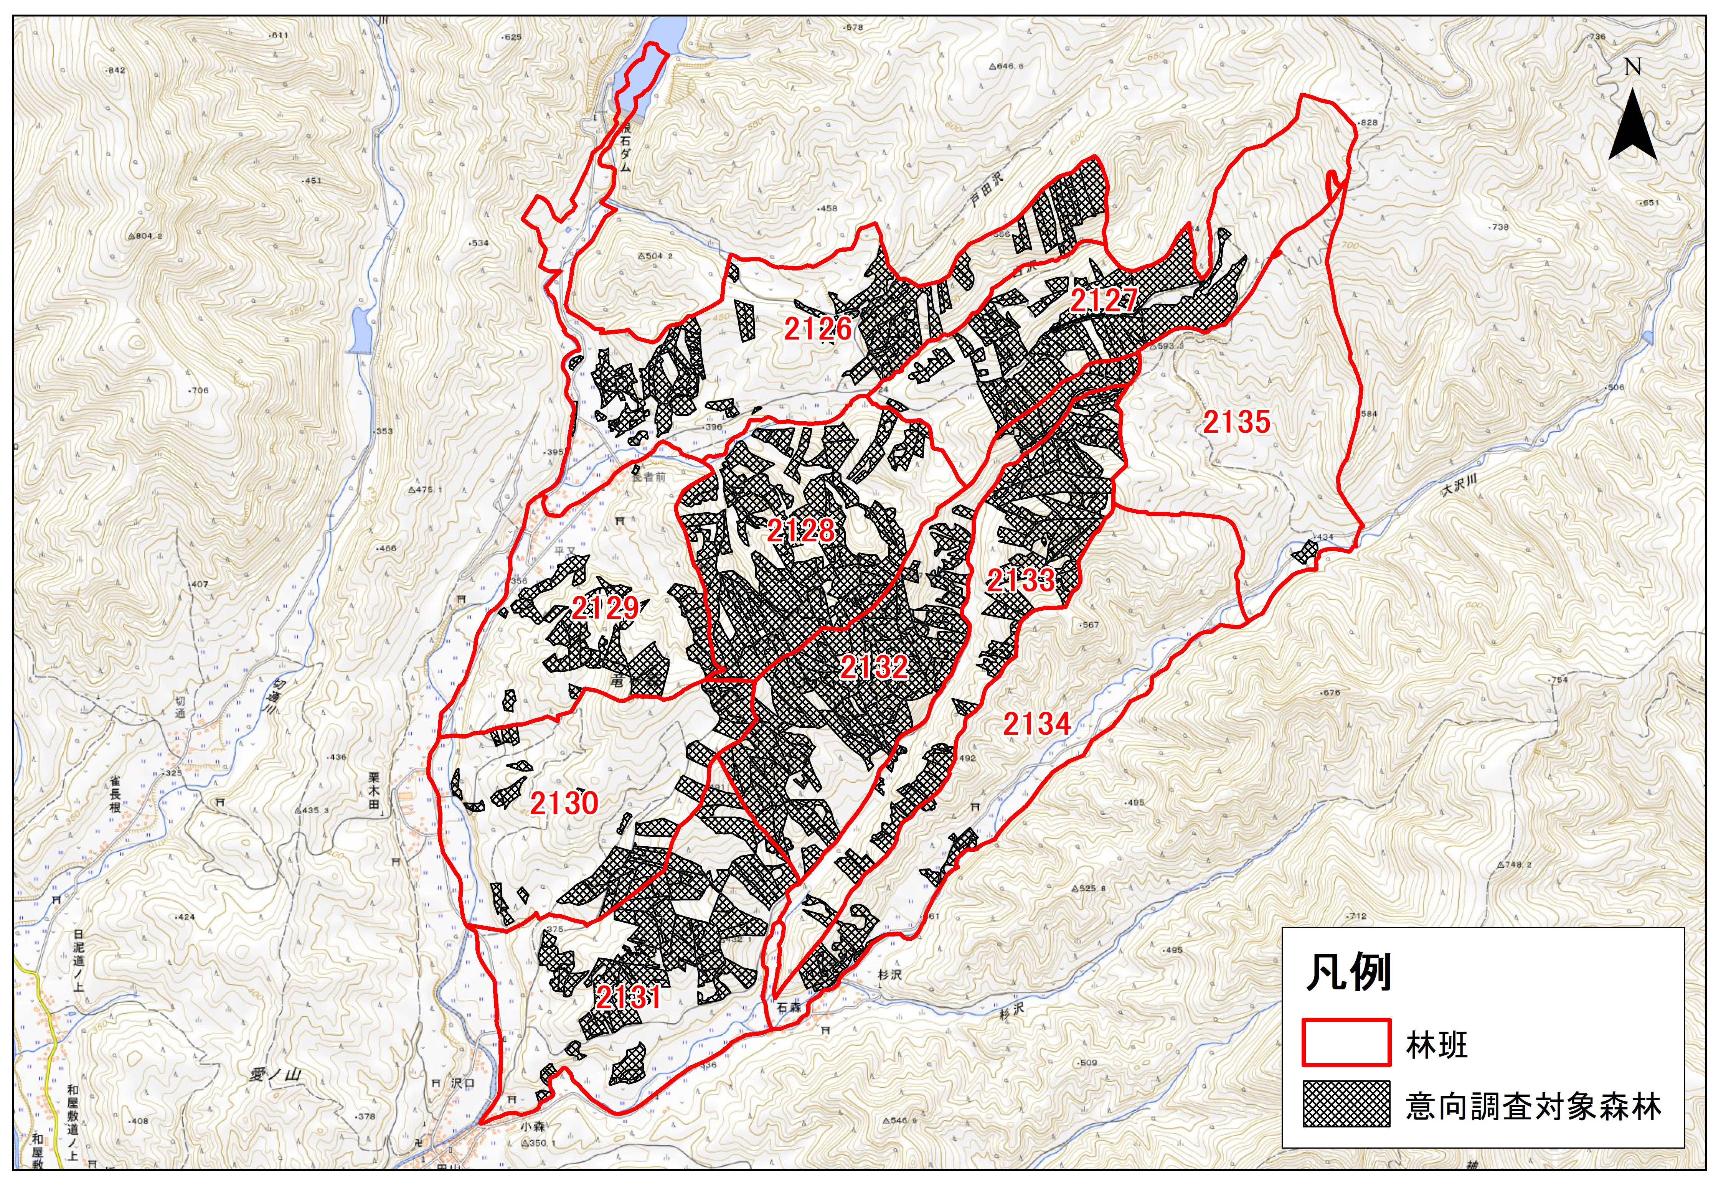

図1-1 意向調査対象森林と意向対象筆の重ね図（田山地区）

意向調査結果の集計

1 アンケートの回収率

1 回収率
（１）配布数219票を母数とした場合
本調査では219票の配布を行い、令和4年3月10日時点で計153票が回収され、回収率は69.9％であった。また宛先不明により配達されなかった「未達」が22票あった。
表1 アンケートの回収率
配布数 | 回収数 | 未回収 | 未 達
219  （100.0％） | 153  （69.9％） | 44  （20.1％） | 22  （10.0％）

197

図1 回収率

（２）未達を除く197票を母数とした場合
未達を除く197票を母数とした場合の回収率は、令和4年3月10日時点で77.7％となり、アンケートを受け取った方の7割以上が回答されている。

表2 アンケート調査の未達を除く回収状況
配布数 | 回収数 | 未回収
197  （100.0％） | 153  （77.7％） | 44  （22.3％）

図2 未達を除く回収率

2 回答があった対象者が所有する筆数、及び面積
参考までに、配布した219票の「所有している森林地番の一覧表」に記載されている総筆数、及び総面積を母数として、回答が得られた筆数、及び面積の割合を算出した。

（１）筆数
配布した219票の「所有している森林地番の一覧表」に記載されていた全筆数577筆のうち、回答があった153票に該当する筆数は437筆、回答率にして75.7％であった。

表3 回答があった筆数
全筆数 | 回答があった筆数 | 未回収・未達
577筆  （100.0％） | 437筆  （75.7％） | 140筆  （24.3％）

図3 回答があった筆数

（２）面積
配布した219票の「所有している森林地番の一覧表」に記載されていた全筆の総面積441.88ha のうち、回答があった153票に該当する面積は334.34ha 、回答率にして75.7％であった。

表4 回答があった面積
全面積 | 回答があった面積 | 未回収・未達
441.88ha  （100.0％） | 334.34ha  （75.7％） | 107.54ha  （24.3％）

図4 回答があった面積

2 アンケート調査結果の集計

設問1 回答者の情報
（１）回答者と森林所有者との関係
回答者と森林所有者との関係について質問した。回答総数153票のうち、「本人」が最も多く67.9％であり、次いで「子」が21.6％、「配偶者」、が6.5％であった。

図5 回答者と森林所有者との関係別割合

表5 回答者と森林所有者との関係別集計結果
項目名 | 集計値 | 割合(％)
全体 | 153 | 100.0
本人 | 104 | 67.9
配偶者 | 10 | 6.5
子 | 33 | 21.6
兄弟・姉妹 | 0 | 0.0
父母 | 2 | 1.3
祖父母 | 0 | 0.0
孫 | 1 | 0.7
その他 | 2 | 1.3
無回答 | 1 | 0.7

（２）回答者の年齢
回答総数153票のうち、60代が35.3％と最も多く、次いで70代が30.1％、80代以上が19.6％であった。60代以上をあわせると85.0％と8割以上を占めており、森林所有者の高齢化が進んでいることがわかる。

表6 年齢別集計結果
項目名 | 集計値 | 割合(％)
全体 | 153 | 100.0
10代 | 0 | 0.0
20代 | 0 | 0.0
30代 | 0 | 0.0
40代 | 8 | 5.2
50代 | 15 | 9.8
60代 | 54 | 35.3
70代 | 46 | 30.1
80代以上 | 30 | 19.6
無回答 | 0 | 0.0

図6 年齢別割合

（３）回答者の職業
回答総数153票のうち、「無職」が48.2％と最も多く、次いで「会社員」が19.6％、「農業」及び「その他」が共に9.2％であった。また、林業関係は3.9％であった。

表7 職業別集計結果
項目名 | 集計値 | 割合(％)
全体 | 153 | 100.0
会社員 | 30 | 19.6
公務員 | 1 | 0.7
団体職員 | 7 | 4.6
自営業 | 6 | 3.9
農業 | 14 | 9.2
林業関係 | 6 | 3.9
無職 | 74 | 48.2
その他 | 14 | 9.2
無回答 | 1 | 0.7

図7 職業別割合

（４）森林組合員の有無
回答総数153票のうち、「組合員である」が66.6％、「組合員ではない」が22.9％であった。
なお、本調査地に該当する森林組合は浄安森林組合である。

表8 組合員の有無別集計結果
項目名 | 集計値 | 割合(％)
全体 | 153 | 100.0
組合員である | 102 | 66.6
組合員ではない | 35 | 22.9
無回答 | 16 | 10.5

図8 組合員の有無別割合

設問2 回答者の連絡先

回答者に連絡先の記載を求めたところ、回答総数153票のうち、回答者の住所が封筒の宛先と同じであったのは85.6％、 封筒の宛先と異なっていたのは5.2％であった。

項目名 | 集計値 | 割合(％)
全体 | 153 | 100.0
宛先と同じ | 131 | 85.6
宛先と違う | 8 | 5.2
無回答 | 14 | 9.2

表9 連絡先別集計結果

図9 連絡先別割合

設問3 森林経営管理法の認知度

森林経営管理法をどの程度知っているか質問したところ、回答総数153票のうち、「全く知らなかった」が63.4％と最も多く、次いで「名称は知っていた」が24.2％、「内容まで知っていた」が5.9％であった。
「全く知らなかった」と「名称は知っていた」をあわせると87.6％であり、9割近い方が、法制度の内容についてはまだほとんど知識をもたれていないことがわかる。今後、森林経営管理制度の説明会等が開催される場合には、法制度に関する説明の場を設けるなどの取り組みが求められる。

表10 森林経営管理法について認識別集計結果
項目名 | 集計値 | 割合(％)
全体 | 153 | 100.0
内容まで知っていた | 9 | 5.9
名称は知っていた | 37 | 24.2
全く知らなかった | 97 | 63.4
無回答 | 10 | 6.5

図10 森林経営管理法について認識別割合

設問4-1 所有森林の場所、状態の把握状況

所有している森林の場所、状態（樹木の種類や管理の状況等）について、どの程度把握しているか質問したところ、回答総数153票のうち、「場所も状態も全て知っている」が最も多く32.7％、次いで「場所も状態も一部しか知らない」が26.8％、「場所だけは全て知っている」が22.2％であった。また「全く知らない」は13.7％であった。
「場所も状態も全て知っている」と「場所だけは全て知っている」をあわせると54.9％であり、 約5割の方は、少なくとも所有する森林の場所までは把握されているようである。一方で、残りの約5割の方については、所有する森林の場所すら十分には把握できていない状況であることが分かる。

表11 森林の場所、状態の把握状況別集計結果
項目名 | 集計値 | 割合(％)
全体 | 153 | 100.0
場所も状態も全て知っている | 50 | 32.7
場所だけは全て知っている | 34 | 22.2
場所も状態も一部しか知らない | 41 | 26.8
全く知らない | 21 | 13.7
無回答 | 7 | 4.6

図11 森林の場所、状態の把握状況別割合

ここで参考までに、配布した219票の「所有している森林地番の一覧表」における筆数別の割合を整理してみる。1筆のみの対象者が最も多く40.6％、次いで2筆が30.6％、3筆が11.4％であった。本調査では全体的な傾向として、比較的少数の筆を対象として聞いているという前提を踏まえた上で、上述の把握状況を理解することも必要である。
表12 所有筆数別集計結果

項目名 | 集計値 | 割合(％)
全体 | 219 | 100.0
1筆 | 89 | 40.6
2筆 | 67 | 30.6
3筆 | 25 | 11.4
4筆 | 12 | 5.5
5～10筆 | 23 | 10.5
11～20筆 | 1 | 0.5
20筆以上 | 2 | 0.9

図4-4 回答があった面積

図12 所有筆数別割合

（注意）上の図表は、あくまで今回の調査範囲内での
所有筆数である。各対象者が所有する全筆数ではない。

設問4-2 現在の経営管理の方法

所有している森林について、現在どのように経営管理を行っているのか質問したところ、回答総数153票のうち「何も行っていない」が最も多く54.2％と5割を超えた。「自分で行っている」は20.9％であり約2割にとどまっている。「民間事業者などに委託している」は15.7％であった。
対象者の半数以上は、所有森林の管理を何も行っておらず、将来的な森林の荒廃が懸念される状況にある。

図13 現在の経営管理の方法別割合

表13 現在の経営管理の方法別集計結果
項目名 | 集計値 | 割合(％)
全体 | 153 | 100.0
自分で行っている | 32 | 20.9
民間事業者などに委託している | 24 | 15.7
何も行っていない | 83 | 54.2
その他 | 3 | 2.0
無回答 | 11 | 7.2

設問4-3 今後の経営管理の意向

（１）回答数の集計
所有森林に対する今後の経営管理について質問したところ、回答総数153票のうち「森林組合や民間事業者に委託したい」が最も多く29.4％、次いで「自己管理していきたい」が28.1％、「売却・寄付したい」が26.1％であった。この3つの回答に対する割合はいずれも26～30％の範囲で、ほぼ同程度となっている。また、「市に委託したい」は7.2％であった。

図14 今後の経営管理の意向別割合

表14 今後の経営管理の意向別集計結果結果
項目名 | 集計値 | 割合(％)
全体 | 153 | 100.0
自己管理していきたい | 43 | 28.1
市に委託したい | 11 | 7.2
森林組合や民間事業者に委託したい | 45 | 29.4
売却・寄付したい | 40 | 26.1
無回答 | 14 | 9.2

（２）筆数の集計
回答があった153票の「所有している森林地番の一覧表」に記載されていた総筆数437筆を母数として、今後の経営管理意向に対する割合を整理した。
回答総数437筆のうち、「自己管理していきたい」に該当する筆が最も多く161筆、36.9％、次いで「森林組合や民間事業者に委託したい」が123筆、28.1％、「売却・寄付したい」は102筆、23.3％であった。
また「市に委託したい」は20筆、4.6％であった。

図15 今後の経営管理の意向別割合（筆数）

（３）面積の集計
回答があった153票の「所有している森林地番の一覧表」に記載されていた総面積334.34ha を母数として、今後の経営管理意向に対する割合を整理した。
回答総数334.34ha のうち、「自己管理していきたい」に該当する面積が最も多く124.02ha、37.1％、次いで「森林組合や民間事業者に委託したい」が102.98ha、30.8％、「売却・寄付したい」は70.45ha、21.1％であった。
また「市に委託したい」は14.76ha、4.4％であった。
図16 今後の経営管理の意向別割合（面積）

表15 今後の経営管理の意向別集計結果
項目名 | 筆数 | 割合(％) | 面積(ha) | 割合(％)
全体 | 437 | 100.0 | 334.34 | 100.0
自己管理していきたい | 161 | 36.9 | 124.02 | 37.1
市に委託したい | 20 | 4.6 | 14.76 | 4.4
森林組合や民間事業者に委託したい | 123 | 28.1 | 102.98 | 30.8
売却・寄付したい | 102 | 23.3 | 70.45 | 21.1
無回答 | 31 | 7.1 | 22.13 | 6.6

設問4-4 森林の経営管理ができない理由

森林の経営管理ができない場合、主にどのような理由によると思うか複数回答で質問したところ、回答総数306票のうち、「経営管理を実施するための労力又は時間がないため」が最も多く70票で22.8％、次いで「住んでいる場所が森林から遠いため」が43票で14.1％、「経営管理の方法が分からないため」が42票で13.7％、「境界が分からないため」が36票で11.8％であった。
今後、森林経営管理制度にかかる説明会等を企画する際には、森林所有者が抱えるこれらの課題や悩みを参考の上、説明や情報提供の内容を検討することも有効である。

図17 森林の経営管理ができない場合の理由別割合（複数回答可）

表16 森林の経営管理ができない場合の理由別集計結果（複数回答可）
項目名 | 集計値 | 割合(％)
全体 | 306 | 100.0
経営管理の方法が分からないため | 42 | 13.7
経営管理を実施するための労力又は時間がないため | 70 | 22.8
境界が分からないため | 36 | 11.8
森林が小規模であるため | 14 | 4.6
木材販売価格が安いため | 28 | 9.2
住んでいる場所が森林から遠いため | 43 | 14.1
自分の森林の場所がわからないため | 35 | 11.4
その他 | 13 | 4.2
無回答 | 25 | 8.2

「森林アンケート調査依頼書」及び「森林アンケート調査票」
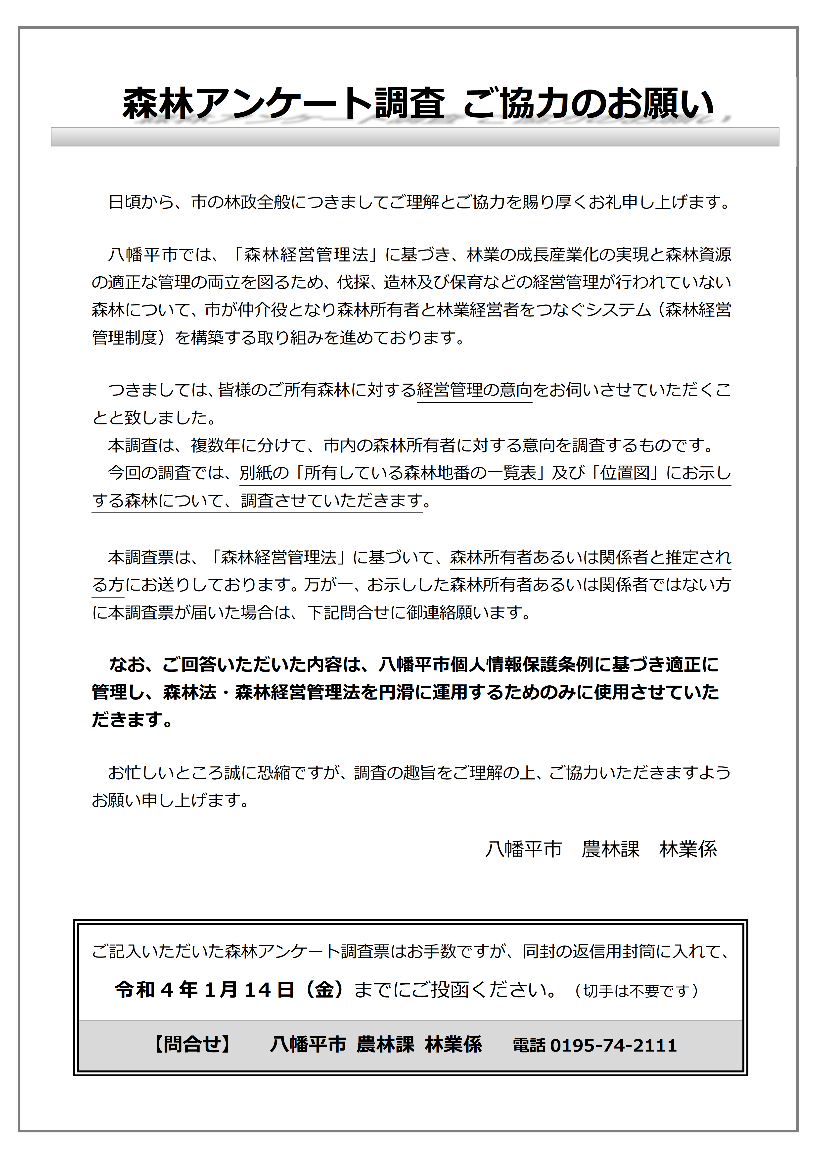

アンケート調査依頼書

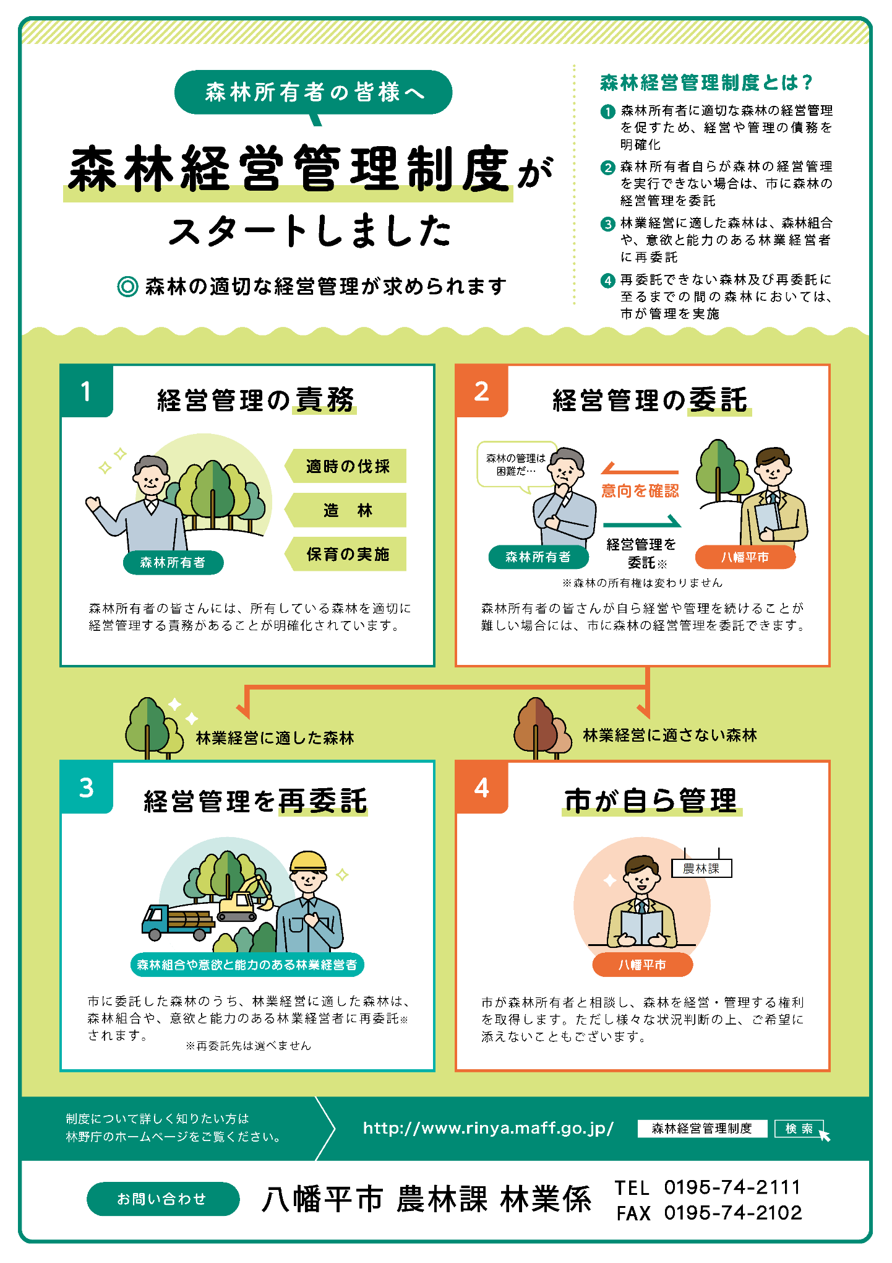

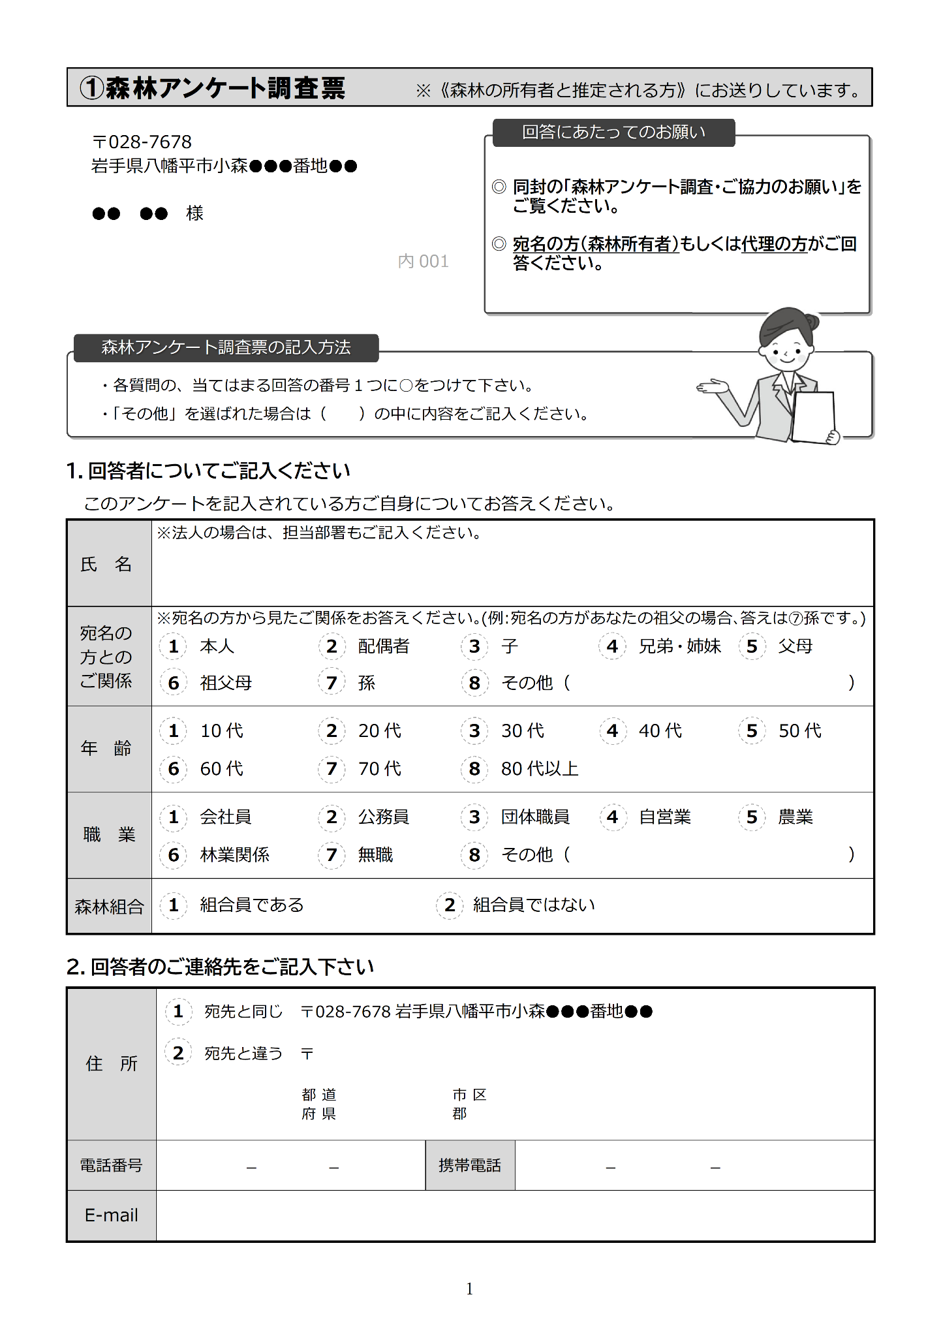
森林経営管理制度説明資料

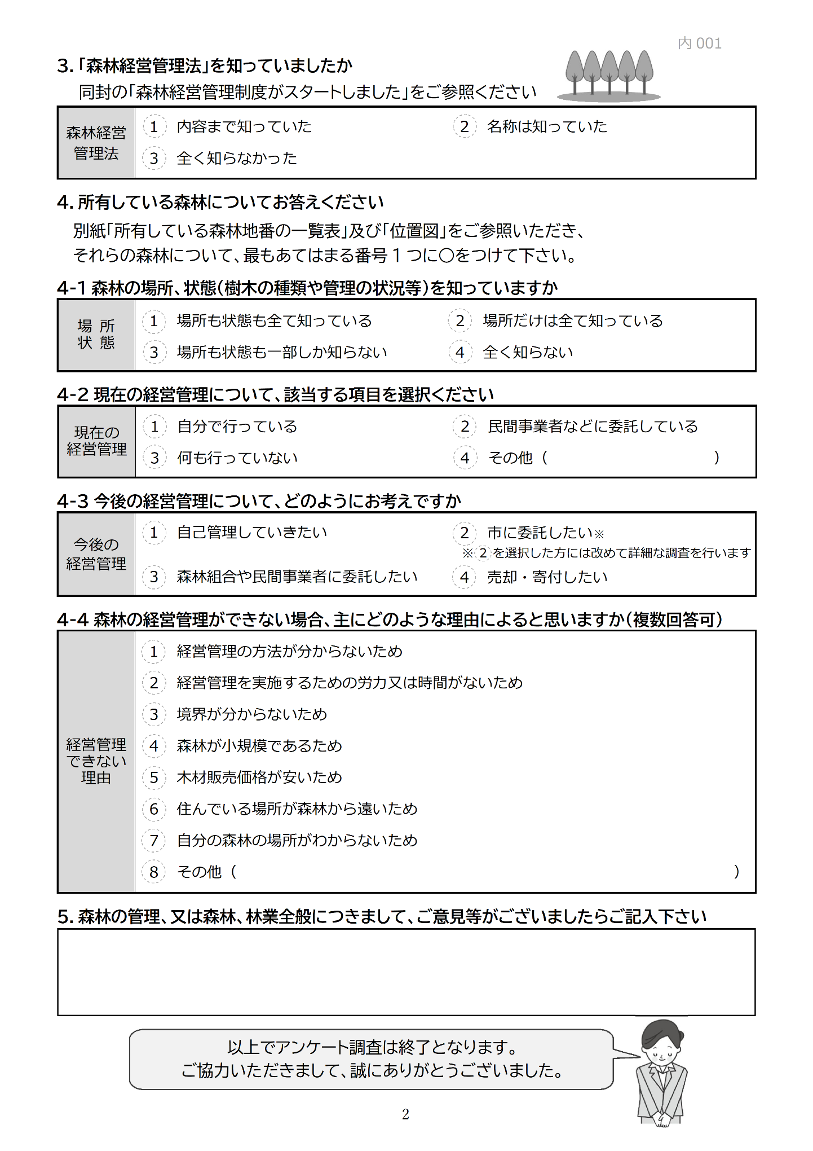
アンケート票（表面）

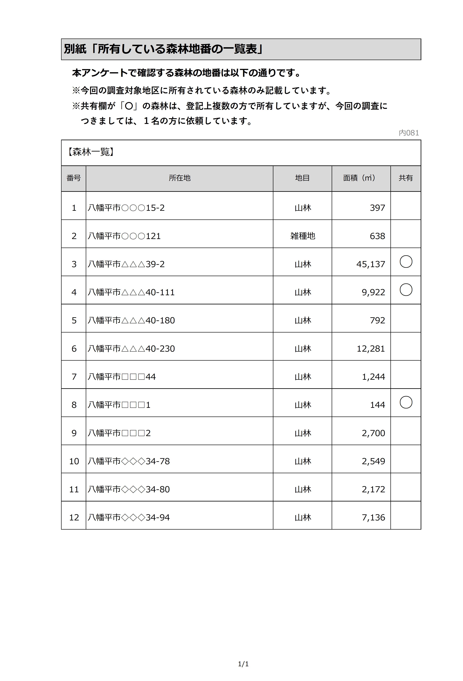
アンケート票（裏面）

「所有している森林地番の一覧表」

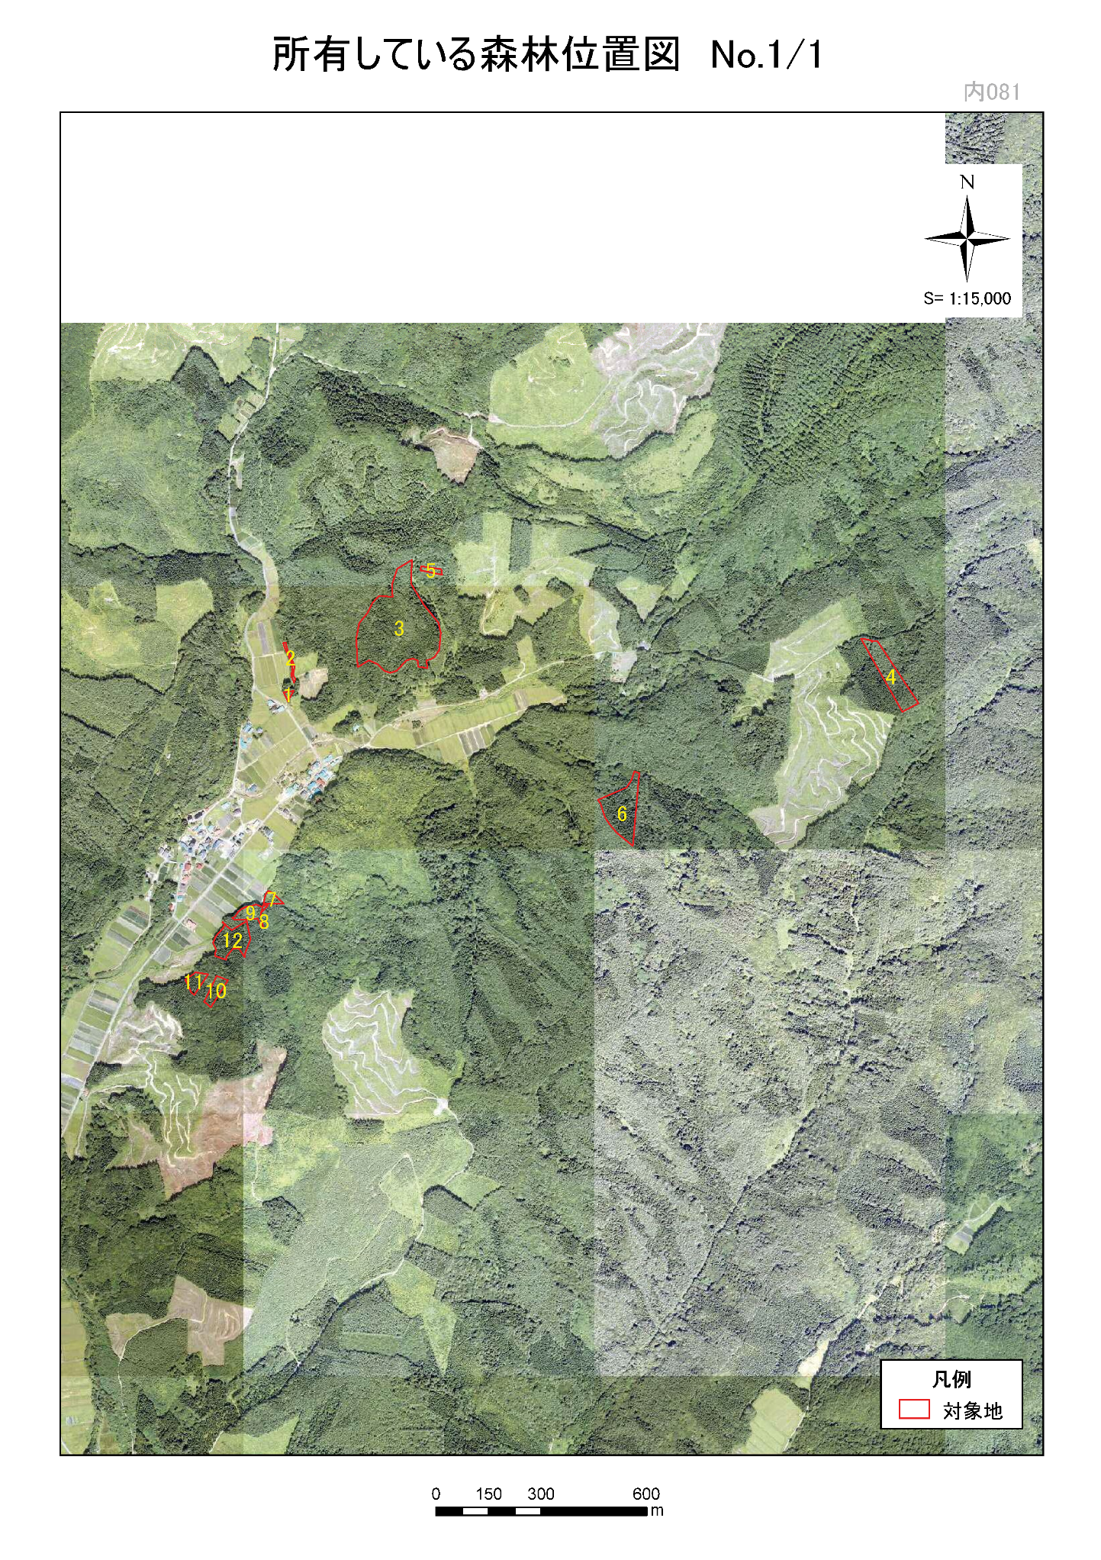

「所有している森林位置図」

